南昌不见面询标系统-投标人端
操作手册

目 录
一、不见面询标系统 3
1.1、 登录 3
1.2、 项目列表 4
1.3、 文字询标 5
1.4、 桌面分享 7

不见面询标系统
注意事项：
1.请使用有耳机、麦克风、摄像头的电脑作为询标终端，电脑最好插网线（网络稳定）。
2.安装好对应直播驱动和江西版5.0驱动（不见面开标过程所需）。
3.不见面询标过程将使用谷歌浏览器，需事先下载好谷歌浏览器。

登录
功能说明：投标人响应评委询标。
前置条件：评委已针对本单位发起了询标。
操作步骤：
- 专家发起询标之后，投标人在不见面开标大厅系统接收到询标指令。点击“操作提示”框的“确定”按钮，再点击有红点闪烁的“质询处理（Chrome）”按钮，再点击“询标环境操作提示框”的“确定”按钮，跳转至询标系统。（注：提前安装好谷歌浏览器才能跳转至询标系统，没有提前安装将影响询标。）
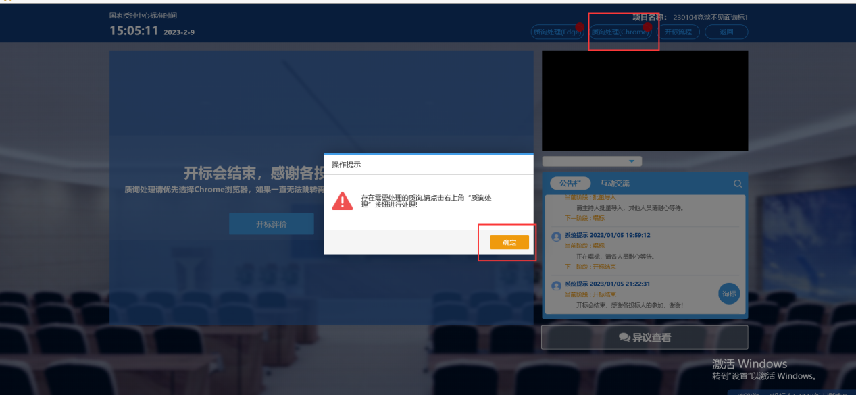

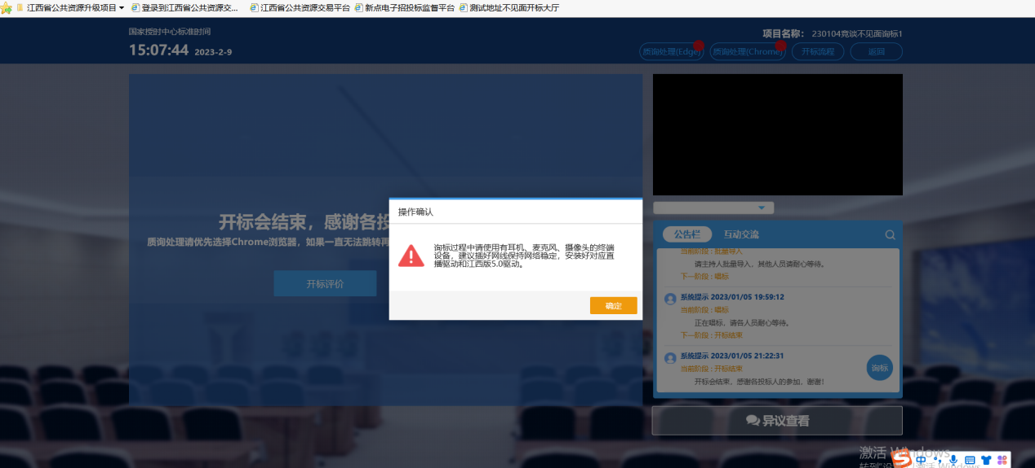
注：请及时响应询标，如长时间未响应，将影响您的评标。

项目列表
功能说明：展示本单位已投标的项目。
前置条件：针对列表中的项目已进行有效投标。
操作步骤：
- 点击质询处理，跳转至询标系统，展示项目列表，投标人选择相应项目进入，接受询标，如下图：

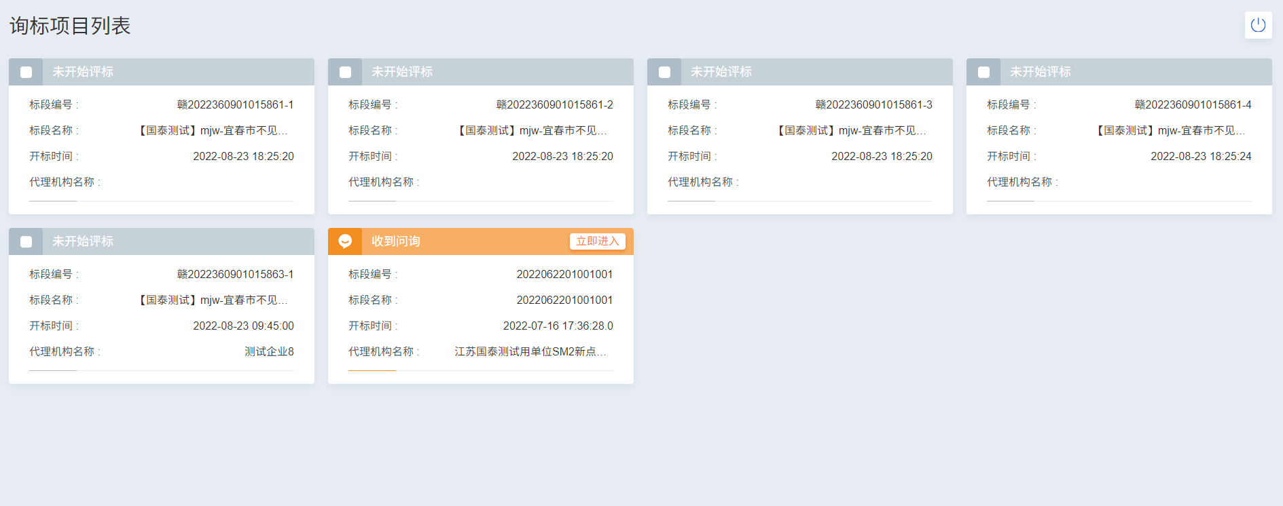

2、弹出提示，是否接收询标，点击“接收”，如下图：

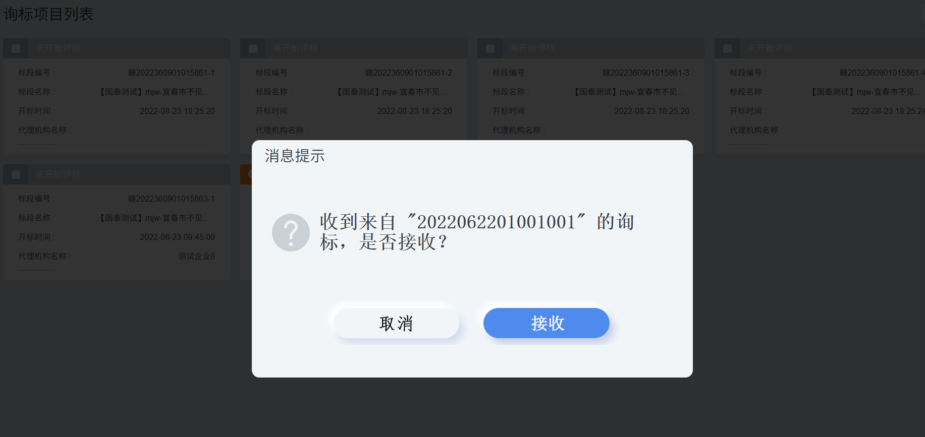

3、选择项目进入询标系统之后，投标人具有以下功能按钮：静音（选择静音，则对方无法接收己方的音频）、屏幕分享（点击屏幕分享，可将桌面内容共享给评委观看）、文字询标（响应评委发起的文字询标）、交流（右下角交流区可进行文字交流）。如下图:
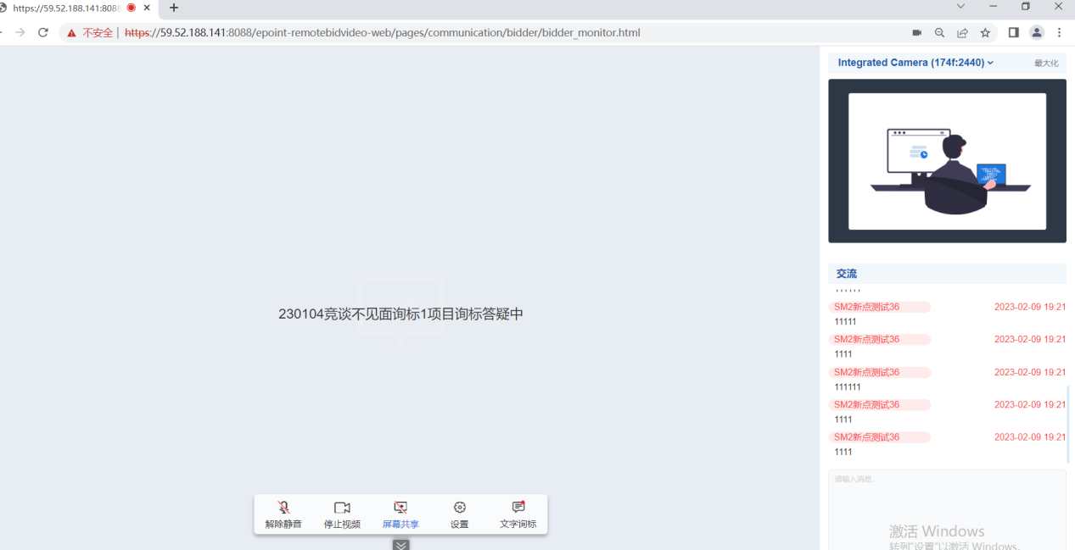

文字询标
功能说明：对评委发起的文字询标进行响应。
前置条件：评委针对本单位发起了询标操作。
操作步骤：
1、当专家发起询标时，弹出消息提示，点击确认，进入到文字询标页面，如下图：

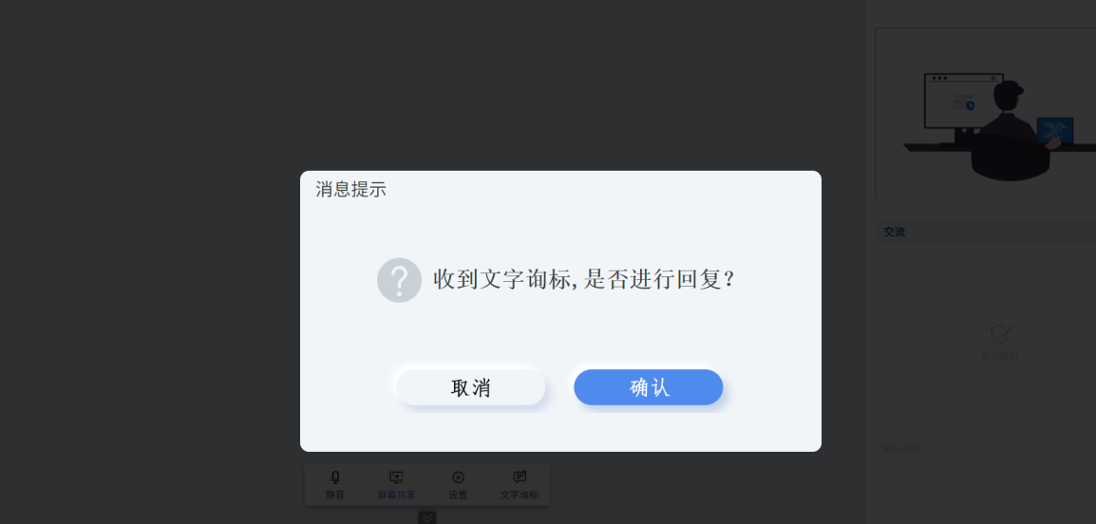

- 点击“查看/回复”进行回复，如下图：

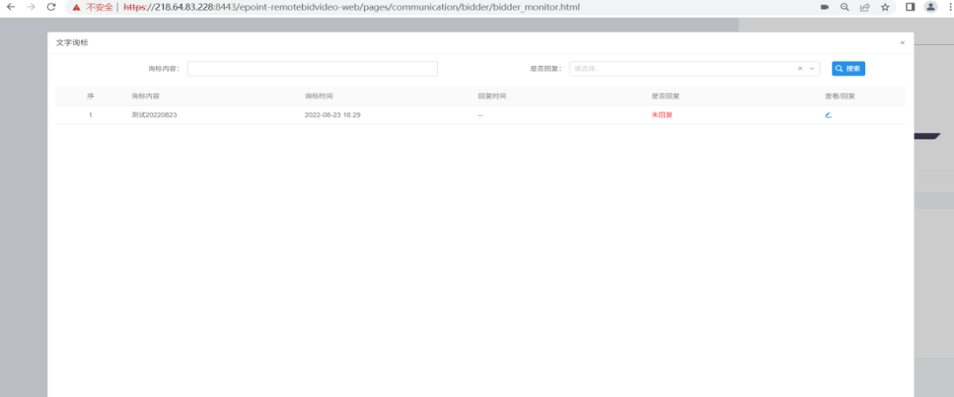

- 针对“02 文字询标内容”中评委提出的问题，投标人填写回复内容，点击“预览”按钮，可预览已回复的内容。如是政府采购竞争性谈判、竞争性磋商项目，供应商需将评委提问内容与供应商自己回复的内容制作出询标记录的word，打印出来线下完成签字或盖章后，在“03 相关电子件”上传相应盖章版或签字版附件，确认无误之后点击提交，完成文字询标相应操作；如非政府采购竞争性谈判、竞争性磋商项目，投标人亦可在附件中上传其他文件供专家下载。如下图：
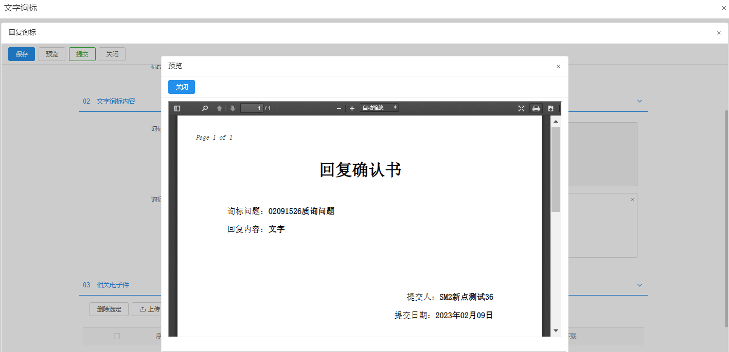
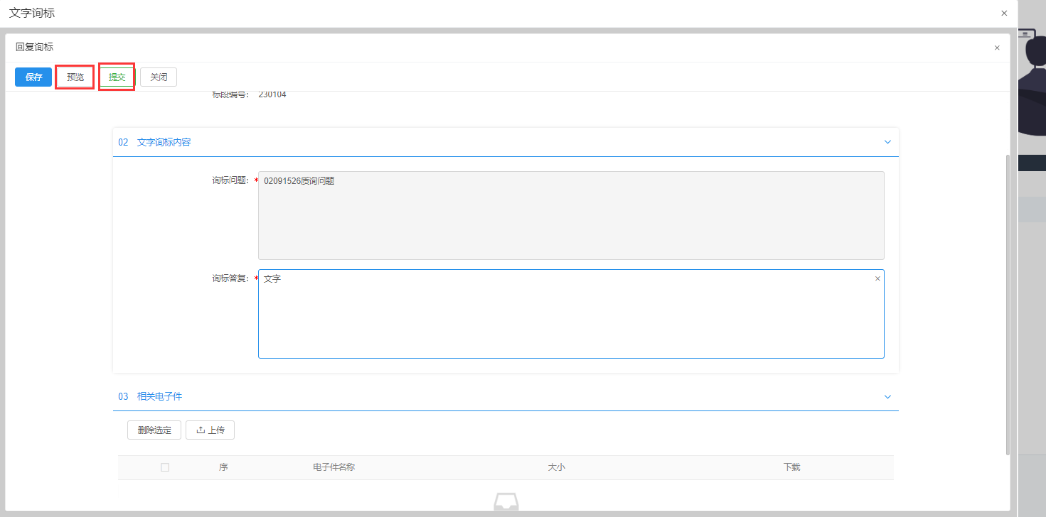

桌面分享
功能说明：对评委发起的文字询标进行响应。
前置条件：评委针对本单位发起了询标操作。
操作步骤：
1、点击屏幕分享，投标人可将本地电脑屏幕展示给评委，点击停止共享，则取消分享，如下图：

